

Proposta de Projeto:

Ontologias para Doenças Negligenciáveis

Sigla do Projeto: OntoNegli
Submetido em: 19 de outubro de 2008
ÍNDICE

1 Proposta 3
1.1 Coordenadores 3
2 Projeto 3
2.1 Informações Gerais 3
2.3 Instituições envolvidas 4
2.4 Equipes 4
2.5 Detalhes do Projeto 4
2.5.1 Problemas e justificativas 7
2.5.2. Estado da arte 9
2.5.3 Objetivos, metas, e resultados 12
2.5.4 Metodologia 15
2.5.5 Infra-estrutura necessária 15
2.6 Atividades 15
2.6.1 Atividades metodológicas, de desenvolvimento e programação 15
2.6.2 Visitas Científicas 16
3 Orçamento 18
3.1 Orçamento solicitado à FACEPE 18
3.1.1 Orçamento solicitado à FACEPE para 2006 e 2007 18
3.2 Contrapartida 20
3.2.1 Contrapartida direta do INRIA ao projeto em 2006 e em 2007 20
3.3 Quadro Geral 20
4. Bibliografia 20

1 Proposta
Esta proposta de projeto dirige-se à chamada para projetos comuns da pesquisa e desenvolvimento dentro do acordo de cooperação técnica FACEPE/INRIA, especificado no Edital FACEPE - número 06/2005, descrito no seguinte sítio:
HTTP://firefox.facepe.br/page/modules.php?name=News&file=article&sid=566

1.1 Coordenador

Frederico Luiz G. de Freitas (Centro de Informática - CIn/UFPE)

2 Projeto

2.1 Informações Gerais

Título : Ontologias para doenças negligenciáveis
Acrônimo : OntoNegli
Data de início : 17/11/2008
Duração : 24 meses
Sumário:
A disponibilização de conhecimento biológico e biomédico para uso por sistemas, na forma de ontologias, tem se mostrado um dos campos mais desafiadores dentre várias ciências, por várias razões. As subáreas são inerentemente complexas, além de apresentar uma enorme quantidade de entidades que se diferenciam entre si de modo muito sutil (por exemplo. as células humanas e tipos de tecido), além das diversas relações complexas entre as entidades, o que torna o ato de modelar nesta área, um grande desafio. Com o incremento de investimentos em pesquisas biomédicas, em tratamentos médicos e saúde pública, grandes volumes de dados são produzidos diariamente, havendo a necessidade de formalismos de representação de conhecimento mais expressivos. No passado, os dados eram estruturados por sistemas de classificação e thesaurus (por exemplo, o CID e a MESH). Atualmente, existe a necessidade de se prover interoperabilidade semântica entre estes e outros repositórios de conhecimento, principalmente através de ontologias ou sistemas de terminologias orientados por ontologias como a OBO ou SNOMED-CT.
Este projeto tem como objetivo principal o desenvolvimento de ontologias para o campo de doenças tropicais negligenciadas, que servirão a vários propósitos, tais como educação, produção de sistemas especialistas e sistemas de apoio à decisão. Esta é uma área que não tem sido contemplada por esforços de construção de ontologias biomédicas e é de especial interesse no Brasil, face á presença destas doenças entre seus habitantes em várias regiões.
Palavras-chave: Ontologias biológicas, Ontologias biomédicas, sistemas baseados em Conhecimento.

2.2 Áreas

Área principal : Informática médica
Área específica: Ontologias

2.3 Instituições envolvidas

Brasileiras :
- UFPE, Centro de Informática
- Instituto de Pesquisa Aggeu Magalhães - FIOCRUZ
Alemã:
- Universitätsklinikum Freiburg, Universität Alberts-Ludwig, Freiburg

2.4 Equipes

Brasileira:
Frederico Luiz G. de Freitas, professor adjunto no CIn/UFPE (coordenador)
Zulma Medeiros, professor assistente no DCC/UFCG, Instituto de Pesquisa Aggeu Magalhães - FIOCRUZ
Eduardo Cardoso Moraes (mestrando no CIn/UFPE)
X (mestrando ou doutorando no CIn/UFPE ou Instituto de Pesquisa Aggeu Magalhães - FIOCRUZ)

Alemã:
Dr. med. Stefan Schulz, chefe do Grupo de Informática Médica (Universitätsklinikum Freiburg, Universität Alberts-Ludwig, Freiburg)
Dr. med. Martin Boeker (pesquisador, Universitätsklinikum Freiburg, Universität Alberts-Ludwig, Freiburg)
Holger Stenzhorn ()

2.5 Detalhes do Projeto

Motivação

Doenças negligenciáveis são um grupo de infecções que possuem um caráter especialmente endêmico em populações de baixa renda em regiões em desenvolvimento da África, Ásia e o Américas. Onde de acordo com a organização mundial de saúde(WHO), (http://www.who.int/neglected_diseases/en/) essas doenças juntas, causam em torno de 500.000 a 1 milhão de mortes anualmente, o que pode ser igualado a doenças com alto fardo mundial como HIV e malária. Estas lista de doenças incluem infecções bacterianas, parasitárias e virais, que estão entre as doenças infecciosas mais comuns que atingem cerca de 2.7 bilhões de pessoas que vivem com 2 dólares ou menos por dia[Hotez et al, 2007]. E apesar de algumas destas doenças possuírem medidas preventivas ou tratamentos médicos já conhecidos e que estão disponível no mundo desenvolvido, ainda não estão universalmente disponíveis dentro deste universo de pessoas mais pobres.
E devido a estas doenças possuírem pequena voz política, pois afetam pessoas marginalizadas e que vivem em condições de onde a pobreza é extrema e o acesso a melhores condições de vida são raros, doenças tropicais negligenciadas têm um baixo perfil e estado em prioridades de saúde pública. Faltam ainda estatísticas seguras para acompanhamento e elaboração projetos de erradicação, sendo necessários investimentos em pesquisa a fim de que estas doenças possam sair das sombras.
A organização Mundial de Saúde em seu Plano global de combate a doenças neglicenciáveis 2008-2015, divulga que essas doenças tem enorme peso em indivíduos, famílias e comunidades de países em desenvolvimento, gerando perda de produtividade, agravamento da pobreza e alto custos de investimentos médicos. Essas doenças endêmicas atrasam a melhoria do IDH (Índice de Desenvolvimento Humano) desses países e afetam a qualidade de vida de todos em geral.
Segundo a Organização mundial de saúde(WHO), o programa de controle de doenças Tropicais Negligenciáveis(NTD) lista catorze (14) doenças que se enquadram nesta categoria: Burili Ulcer, Dengue/Dengue Hemorrágica, Dracunliases, Fáciola, Tripanossomíase africana ou doença do sono, Leishmaniose, Lepra, Filariose, Neglect Zoonoses, Oncocercosis, esquitossomose, Geo-helmintíase, Tracoma, Yaws.
Ao se pesquisar por endemia ou endemias, ou por doenças negligenciáveis, no site de busca semântica Swoogle (http://swoogle.umbc.edu/ ), não retorna nenhuma ontologia, o que confirma a inexistência desse tipo de categorização como objeto de estudo, pois são um grupo de doenças que historicamente afetam mais os países pobres e subdesenvolvidos, o que portanto gera uma carência de estudos nesta área. Veja como exemplo o mapa de países com cinco ou mais doenças negligenciáveis, e países que possuem investimentos para pesquisa nesta área[Hotez et al, 2007], o que confirma a nossa afirmação de ser tema ainda incipiente e carente de pesquisa, e que precisa de investimento público para a sua erradicação

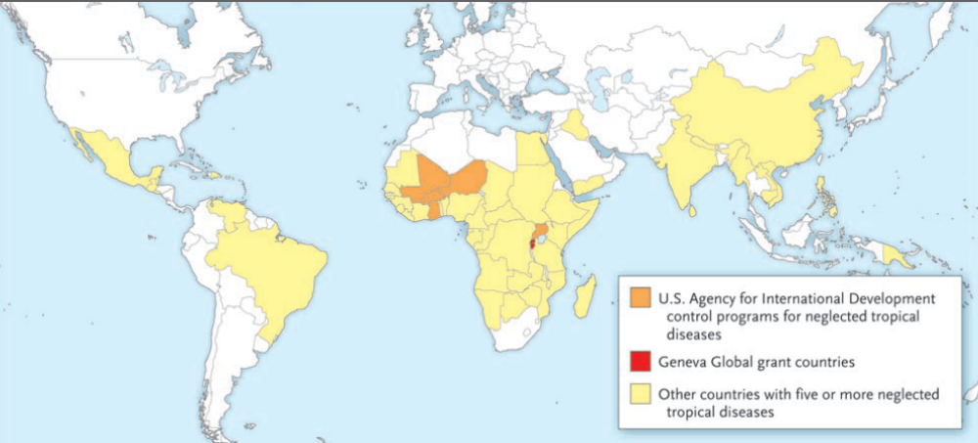
Fig. 1 –Mapa com as áreas com incidência da dengue no mundo

Outro exemplo de atuação de uma doença endêmica e negligenciável é a dengue, que apesar dos investimentos públicos em sua erradicação, não tem conseguido bons resultados no seu controle, tendo inclusive no ano de 2008 ocorrido uma epidemia no estado do Rio de Janeiro.

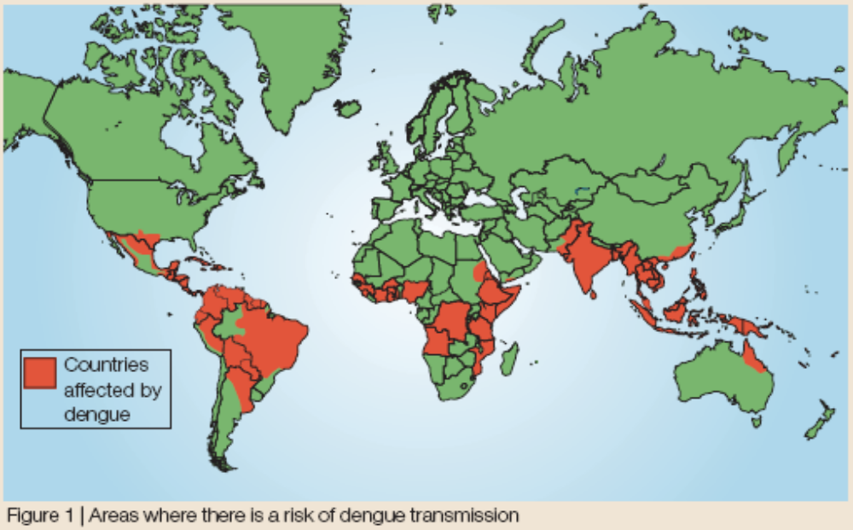
Fig. 2 –Mapa com as áreas com incidência da dengue no mundo

Nossa pesquisa basear-se-á na Organização mundial da saúde, mais especificamente no grupo de pesquisa doenças Tropicais Negligenciáveis(NTD) http://www.who.int/neglected_diseases/en/), que tem como objetivo de estudo as seguintes doenças abaixo relacionadas:

 | Quantidade de pessoas  Infeccionadas (milhares) |  |  | Mortes  (milhares)
 | Total | Male | Female | Total | Male | Female
African trypanosomiasis | 1,525 | 996 | 559 | 48 | 31 | 17
Dengue | 616 | 279 | 337 | 19 | 8 | 10
Leishmaniasis | 2,090 | 1,249 | 840 | 51 | 30 | 21
Malaria | 46,486 | 22,243 | 22,242 | 1,272 | 607 | 665
Schistosomiasis | 1,702 | 1,020 | 681 | 15 | 10 | 5
Tuberculosis | 34,736 | 21,905 | 12,831 | 1,566 | 1,030 | 536
Chagas disease | 667 | 343 | 324 | 14 | 8 | 7
Leprosy | 199 | 117 | 82 | 6 | 4 | 2
Lymphatic filariasis | 5,777 | 4,413 | 1,364 | 0 | 0 | 0
Onchocerciasis | 484 | 280 | 204 | 0 | 0 | 0

Nossa proposta, é uma aliança entre pesquisadores do Instituto Ageu Magalhães, com expertise no domínio de doenças endêmicas e pesquisadores da UFPE(Universidade Federal de Pernambuco) e o Instituto de Informática Médica de Freiburg, ambos com experiência em modelagem em representação do conhecimento, onde propõem-se representar formalmente o domínio de doenças endêmicas negligenciáveis utilizando a linguagem OWL(Ontology Web Language).
A pesquisa será com foco nas doenças que são transmitidas por vetores e será dividida em fases.

2.5.1 Problemas e justificativas

Nos últimos anos, têm-se percebido os benefícios do uso de ontologias para a representação, administração, integração e inferência de conhecimento, resultando em uma onda de interesse em ontologias dentro da comunidade de pesquisa biomédica. Esta tecnologia provê vantagens para cientistas de ciências naturais que utilizam sistemas informatizados para arquivar ou gerenciar informação, pois criar representações efetivamente confiáveis e bem estruturadas é vital em uma área como biomedicina que necessita constantemente prover integração, compartilhamento e reuso de dados. Ontologias além do gerenciamento de conhecimento, suportam uma extensa capacidade de análise e extração de dados, e facilitam o entendimento humano para domínios multidisciplinares.

Ontologias ainda são um campo de pesquisa jovem, reunindo pesquisadores de ciências da computação, filosofia, medicina, lógica, biologia, lingüistas, engenheiros do conhecimento, etc. Por isso, ainda há pequena cobertura de ontologias do domínio de doenças infecciosas, o que gera uma necessidade urgente por desenvolvimento de ontologias neste campo, sendo uma oportunidade para os grupos de pesquisa fazerem um esforço coordenado no desenvolvimento de ontologias com as melhores práticas atuais a fim de tornar o conhecimento adquirido com anos de experiência e pesquisa racionalizável por computadores e entendível por humanos.

Ontologias biomédicas

BioOntologias são ontologias relativas ao domínio de medicina e Biologia, e devido a vasta quantidade de informação envolvida e suas particularidades, estão sendo massivamente utilizadas nas pesquisas.
O aumento do uso de ontologias em Biomedicina tem criado grandes desafios. Um destes grandes desafios está ligado à heterogeneidade de ontologias e suas diferenças em termos de domínios (às vezes com partes de domínios superpostas), granularidade, profundidade e qualidade com que cada ontologia trata o mesmo conceito. Estas diferenças variam de acordo com a área de pesquisa dos responsáveis do projeto e de suas necessidades de conceituação do domínio em estudo, o que torna o seu reuso, disseminação e compartilhamento com a comunidade por vezes pouco eficiente. A vasta quantidade de formas de se modelar o mesmo conceito torna a sua interoperabilidade outra difícil tarefa a ser vencida.

Porém, a estas áreas faltam padronização e a heterogeneidade de ontologias biológicas e biomédicas no que diz respeito à extensão, visões e conteúdos, como também a sua integração constituem desafios a serem superados.
coletados na pesquisa biomedical, no cuidado de saúde e na saúde pública requer uns formalisms mais e mais sofisticados do representational. No passado, os dados tinham sido estruturados por sistemas de classificação e por enciclopédias (por exemplo, o ICD e o engranzamento). Mais recentemente, a necessidade para um interoperabilidade semântica real foi formulada e está sendo dirigida agora por ontologias ou por sistemas ontologicamente orientados da terminologia tais como o OBO (Open Biomedical Ontologies, ou, em português, Ontologias biomédicas abertos) e o SNOMED CT().

O projeto propõe um trabalho original tanto do ponto de vista do domínio de doenças negligenciáveis quanto sob a ótica de pesquisa em informática.
Sob o ponto de vista do domínio de doenças negligenciáveis, a pesquisa é centrada na integração entre publicações científicas e dados clínicos e laboratoriais específicos da população. Por outro lado, sob o ponto de vista da informática, este projeto volta-se à integração de ontologias existentes com repositórios volumosos sobre organismos biológicos, dados geográficos, e sobretudo com ontologias biomédicas já existentes (SNOMED, OBI, CO, GO,,…). Especialmente, a integração de dados geográficos com uma ontologia para o domínio de doenças negligenciáveis permitirá às aplicações geradas durante ou depois do projeto responderem a certas questões de pesquisa sob a forma de consultas estruturadas, uma vez que integrará grandes quantidades de dados com inferências realizadas a partir das definições de classes, relações, restrições e axiomas contidas nas ontologias.
Além disso, as ferramentas a serem construídas neste projeto beneficiar-se-ão de ferramentas de processamento de texto multilíngües desenvolvidas pelos sócios alemães suportados por outros projetos DLR-CNPq (BRA03/13 e BRA05/22). as ferramentas a serem construídas reusarão ainda outras ferramentas de navegação na Web baseadas em ontologias e as ferramentas da recuperação de informação desenvolvidas no contexto dos projetos @neurist e no BootStrep [].
Planejamos contar com a expertise de pesquisadores do Instituto Aggeu Magalhães que estão também engajados no projeto, já que este instituto possui excelência reconhecida internacionalmente em pesquisas relativas a doenças tropicais, inclusive auxiliando o processo de tomada de decisões de políticas da saúde pública em nível do governo do estado de Pernambuco.
Objetivos específicos
Este projeto tem os seguintes objetivos
1. Alavancar recursos ontológicos existentes para o campo de doenças tropicais negligenciadas
2. Adaptar (e validar) “ontologias de topo” para esta área
3. Construir uma ontologia piloto empregando também reuso, fusão (merge) e conexões com outras ontologias e bases de dados pré-existentes
4. Disponibilizar a ontologia piloto para dar suporte a um sistema de recuperação de informações e fatos referentes ao domínio específico de doenças tropicais negligenciáveis
5. Desenvolver sistemas de suporte à decisão para políticas de saúde baseados no conhecimento e informações colhidos sobre doenças negligenciáveis
Oportunidades de cooperação mútua

Como pôde ser visto acima, a composição de ontologias, e particularmente suas conexões profundas com a engenharia de ontologias, foram aspectos negligenciados pela maior parte dos pesquisadores de ontologias até este momento. Entretanto, se aceito, o presente projeto pode estabelecer uma cooperação bilateral com
de forma a minorar os problemas relacionados à composição de ontologias. Tanto o presente projeto pode beneficiar-se do
como o contrario, uma vez que o trabalho corrente em curso nos parceiros alemães sobre alinhamento de ontologias podem ser aproveitado no contexto do presente projeto, por várias razões.

Primeiramente,.

Por outro lado, parte da equipe do CIn/UFPE envolvida no presente projeto está engajada no projeto

Além disso, a sinergia entre a pesquisa em composição de ontologias sugerida aqui é clara e pode ser enxergada em seus vários aspectos:
e vice versa, além de vários outros tópicos.

Para concluir, se já não bastassem as razões mencionadas acima, do ponto de vista da prática de ontologias, é importante enfatizar o papel que a pesquisa proposta aqui pode desempenhar para os softwares de construção de ontologias: definições de como as classes podem ser conectadas prometem oferecer serviços consistentes para reuso, construção e composição de ontologias.

2.5.2. Estado da arte

Como asseveramos na subseção anterior, poucos esforços de pesquisa foram efetuados relacionados à composição de ontologias. Uma rara exceção reside na preliminar proposta
Os autores percebem “a falta de modularidade em ontologias”, e perseguem uma abordagem de engenharia de ontologias que permita o reuso de módulos de ontologias, de forma semelhante à abordagem que estamos propondo aqui. Afirmam ainda que os módulos de ontologias poderiam fazer a diferença para a Web semântica, tanto por permitir a distribuição de "conjuntos coerentes de módulos semanticamente relacionados ", quanto por facilitar com que estes fragmentos de conhecimento possam ser procurados e reusados de maneira mais fácil.

Existem no presente momento, diversas iniciativas de padronizar, compartilhar e disseminar a terminologia no domínio de doenças infecciosas. Seguem-se abaixo as principais iniciativas e projetos, muitas delas fornecendo ontologias que devem ser reusadas no ontexto de nosso projeto. Abordaremos então cobertura, formalismo, número de classes, entre outras características de suas ontologias.
Disease Ontology(http://diseaseontology.sourceforge.net/) – é um vocabulário controlado criado pela Northwestern University na cidade de Evanston, Illinois, EEUU, em colaboração com o Projeto de NuGene(http://www.nugene.org/) e o Centro de Medicina Genética (http://www.cgm.northwestern.edu/). Utiliza o formato OBO(Open Biomedical Format) que utiliza grafos acíclios direcionados(GAD), e tem como fonte o vocabulário UMLS(Unified Medical Language System). Foi projetado para facilitar o mapeamento entre doenças e as condições associadas para as codificações tradicionais de doenças como CID10 (Codificação Internacional de doenças) e SNOMED (Nomeclatura sistematizada para Medicina).
Foi disponibilizada a versão 2.1 que baseia-se na CID9 , mas possui conceitos adicionais que são importantes em um mapeamento durante uma consulta sobre determinada doença. Esta ontologia atualmente encontra-se na versão 3.0 e baseia-se na codificação UMLS.
Um exemplo de seu uso é pelo projeto NUGENE que coleta amostras genéticas associadas com informação médicas associadas sobre pacientes de hospitais e clinicas afiliados.
Infectious disease Ontology(IDO) (http://www.infectiousdiseaseontology.org/Home.html): É um projeto que envolve diversas ontologias com a mesma ontologia no núcleo, a IDO, que utiliza a ontologia de topo BFO(Basic Formal Ontology) e provê cobertura no domínio de doenças infecciosas. Aborda aspectos clínicos e biomédicos mais gerais, para dados mais específicos sub-ontologias são utilizadas como extensões da ontologia de núcleo. Contempla as seguinte doenças:
- Dengue
- Infecção do endocárdio
- Gripe
- Malaria e doenças que possuem vetores
- Staphylococcus aureus bacteremia
- Tuberculosis
- Vacinas
Este projeto utiliza o formato OBO como formalismo e foi criado um consócio que é composto por diversas universidades, institutos de pesquisa e clínicas(http://www.infectiousdiseaseontology.org/Consortium.html) e também é aberta a comunidade para se inscrever. Haverá um encontro sobre ontologias no domínio de doenças infecciosas em Búffalo nos EUA, nos dias 16 e 17 de 2008.

GEMINA Project (http://gemina.igs.umaryland.edu)
Genomic Metadata for Infectious Agents. É um sistema epidemiológico orientado a Web que inclui metadados sobre genoma de agentes de doenças infecciosas. Ele tem sido desenvolvido para identificar a seqüência genática dos elementos patogênicos, através da seleção de metadados epidemiológicos e gerenciamento de dados com informação sobre humanos, animais e os elementos patogênicos relacionados as doenças.
Gemina extrai informações de artigos do PubMed para o NAID(Instituto Nacional de Alergia e Doenças Infecciosas Americano) que é um componente do Instituto Nacional da Saúde Americano(NIH). Possui uma terminologia que engloba Toxinas, ambientes de experimentação, localização geográfica, doenças, anatomia, métodos de transmissão e sintomas. Permite aos usuários a consulta de vários termos associados utilizando os seus modelos de dados, descrevendo para cada elemento patogênico as várias situações nas quais um elemento é transmitido a um vetor. E para cada elemento patogênico uma seqüência de dados sobre o genoma é disponibilizada. Usuários podem colaborar submetendo seus resultados de pesquisa para a Universidade de Maryland, a fim de que possa ser disseminado para a comunidade científica posteriormente.

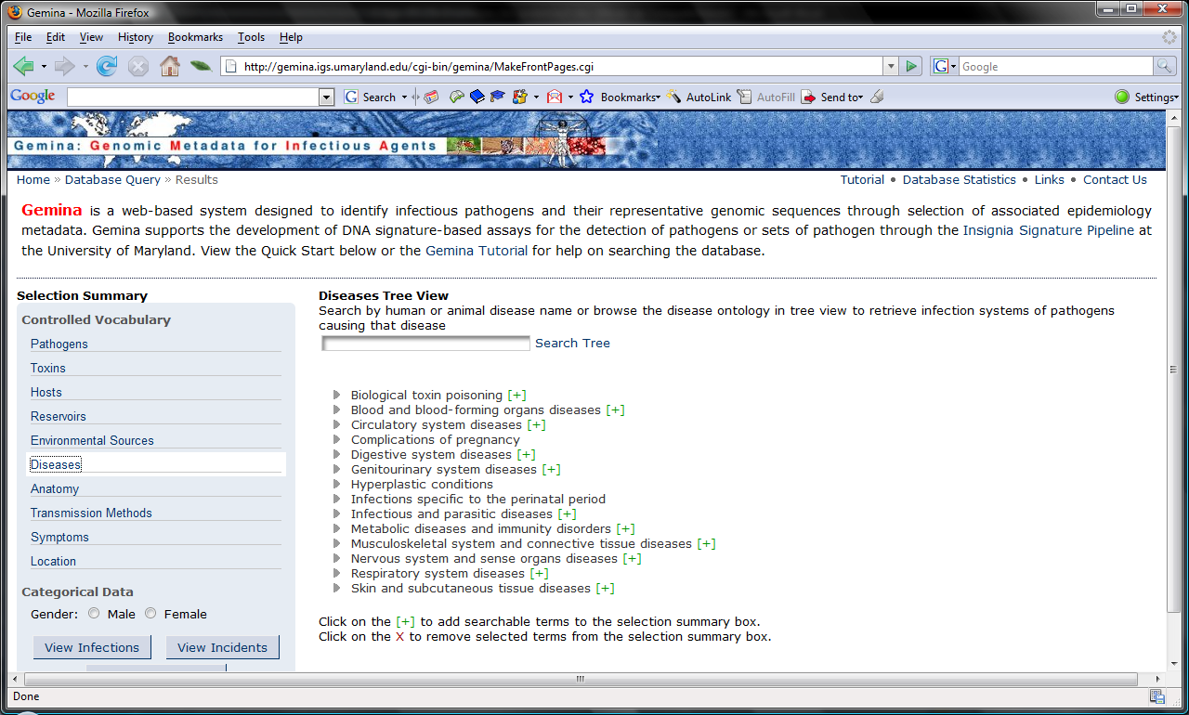
Epoch: Um framework ontológico com suporte a experimentos clínicos. Epoch tem sido desenvolvido por centro de Informática médica de Stanford, em associação com o ITN consortium(Immune Tolerance Network) , que é um organismo mundial que desenvolve novos medicamentos para doenças com alta imunidade. O framework é composto com uma série de ontologias para subsidiar ITN e outros centros de pesquisa uma base de conhecimento estável e consistente para aplicações de experimentos médicos.
O núcleo é formado por quatro ontologias com finalidades específicas.
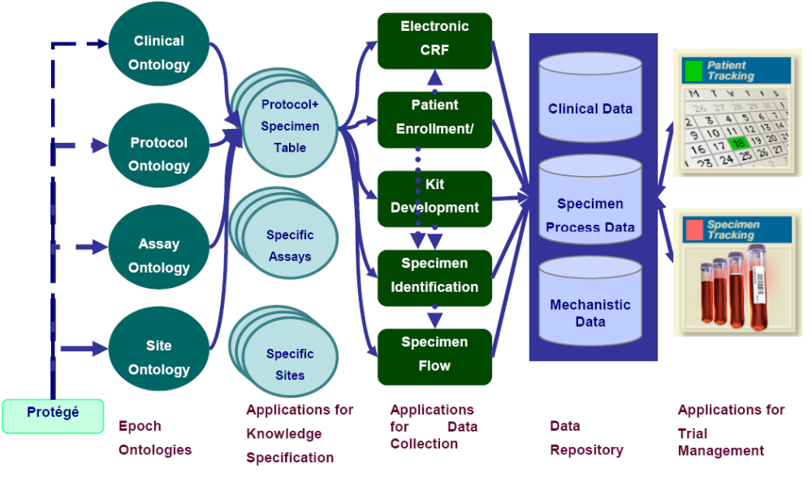

2.5.3 Objetivos, metas, e resultados

2.5.4 Metodologia

Determinamos algumas linhas metodológicas que guiarão a produção de nossa linguagem de composição. Os aspectos do desenvolvimento abrangem o conjunto do ontology baseado em fontes existentes diversas, o enlace dos módulos diferentes as well as rotinas da importação dos repositórios externos. Incluem a criação de um browser Correia-baseado do ontology e de uma relação Correia-baseada da recuperação, reúso aplicações existentes. Uma dificuldade encontrar-se-á no fato que uma abertura da língua deve ser construída uma ponte sobre: As etiquetas do ontology estão na maior parte em inglês (somente estendido parcialmente por espanhol e pelo português etiqueta disponível das terminologias multilingual), visto que muitos recursos estão somente disponíveis no português. A solução está aqui reúso e adaptar o sistema do indexing da cruz-língua de MorphoSaurus.
Um aspecto importante da pesquisa é fornecer a evidência que um ontology útil do domínio pode ser criado com os recursos limitados baseados pela maior parte em material existente, usando padrões semânticos da correia fotorreceptora. A esta extremidade, um jogo de perguntas do teste é elaborado e um padrão de ouro é produzido por julgamentos manuais da relevância. Assim diversos documentam e os scenarios da recuperação de fato podem ser avaliados e a utilidade do ontology pode ser avaliada.
2.5.5 Infra-estrutura necessária

A infra-estrutura necessária para o desenvolvimento do projeto inclui material bibliográfico (livros, periódicos e anais de eventos científicos), computadores (desktops e laptops com acesso à Internet), software, além de acomodações para os visitantes em ambas as instituições.

2.6 Atividades

2.6.1 Atividades metodológicas, de desenvolvimento e programação

